学分制选课操作简明教程

一、预先阶段
（一般安排在每学期第九周左右）
1．登录教务在线首页，找到“学习中心”下的“选课”，登录选课系统.如图：
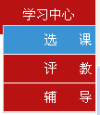
2．“预选阶段”学生可选择本专业的选修课和一门公共选修课，也可跨专业选择一门其它专业的专业课。
首先在此页面找到“增选课程”下的“课程查询”，如图：
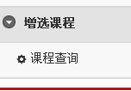
选“选修”类课程可以设置相应的查询条件，
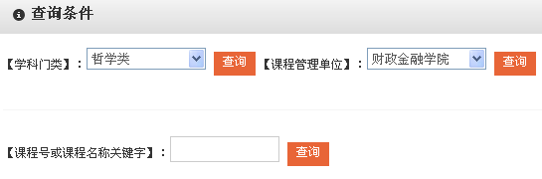
如对相关课程名称不是特别熟悉，可以直接点击下端橙色字体即可进行模糊搜索，找到自己感兴趣的，在选课前可以咨询相关老师和同学。
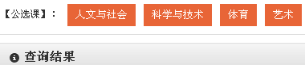
3．在选择课程的过程中，点击“选择课程”，就会弹出该课程的相关介绍，如选择[人文与社会]中的“中国房地产制度与政策”
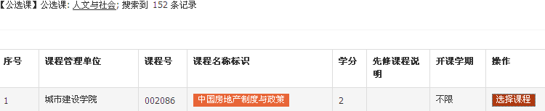

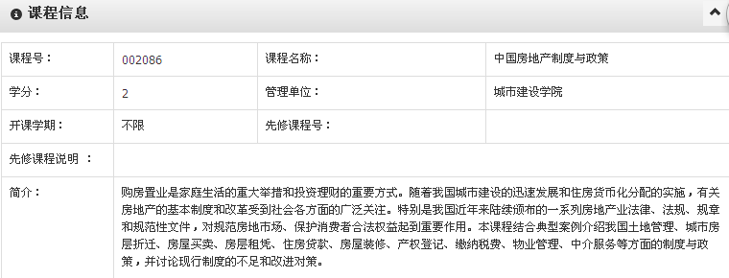
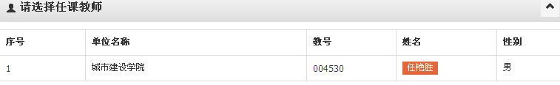
点击任课教师的名字就会弹出关于老师的介绍。
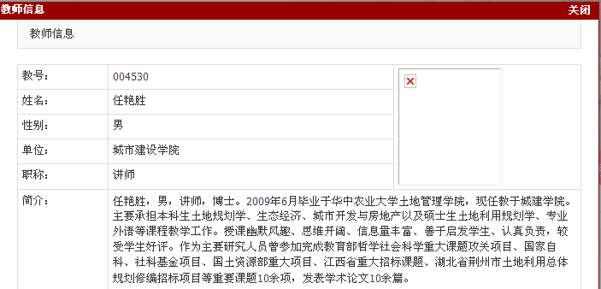
如遇到你比较满意和感兴趣的课程便点击“选择该班级”，然后便会弹出这个窗口
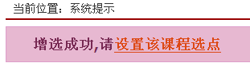
设置完选点后即完成了选课。注：选点是可以更改的，某门课程所分配的选点越高，则被选中的几率越大。在选课系统首页，点击“设置”即可更改选点的分配，如下图：
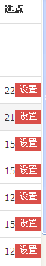

4．选完选修课之后，再点击“我的培养方案”，在这个页面下便可根据自己和专业需要选择“专业任选”里面的课程（建议最好是按学年选，不要太超前，一般来说课程之间是有先修后续关系的）。“专业任选”里的课程没有太大限制，只要在规定的学分内即可，选课方法与前述一致。
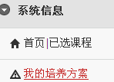
注：选公共选修课和专业选修课的顺序是可以交换的！
5．完成选课后，点击“首页|已选课程”，便会弹出已选的相关课程。至此已完成预选阶段的选课要求。
二、正选阶段第一阶段
（一般安排在每学期第十八周左右）
6．“正选阶段第一阶段”主要是排定课表后供同学们在预选的基础上增选落选的课程、换班以及确认课表（注：增选的课程必须是预选阶段已经选择了的课程）。
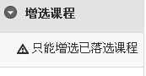
点击“落选课程”便会弹出此对话框，如图：
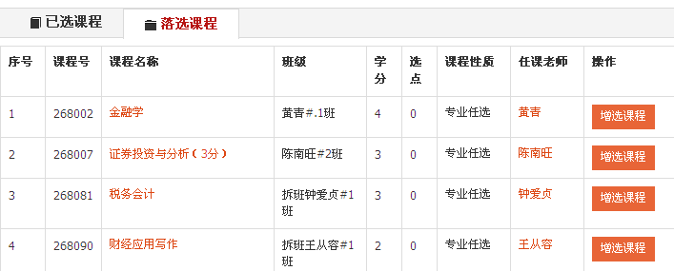

7．点击“增选课程”后，再点击“查看课表、选择”便可以查看该班级与自己已有的课是否冲突，选择没有冲突的班级
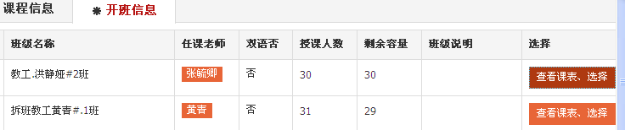

注：如遇到课表中颜色不一致的情况则说明你所选课程与公共必修课有冲突，要重新换班或者退课，直到所有课程不冲突为止。
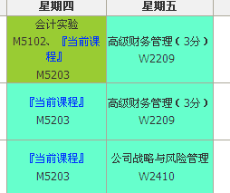

三、正选阶段第二阶段
8．“正选第二阶段”，主要是在撤并班及调整排课后供学生微调并确认选课结果。本阶段为同学们提供了增选的余地，即既可以增选上阶段落选的课程，又可以在有剩余容量的情况下增选新的课程，同时也可以退掉相关课程。
公共选修在“增选课程”下的“课程查询”里选择：
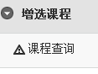
专业任选在此选择，点击“我的培养方案”即可选择：
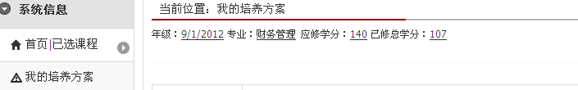
如需退课，换班即点击【删除课程】即可，如图：
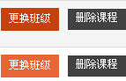
更换班级后，再选择时间合适的班级，如图：
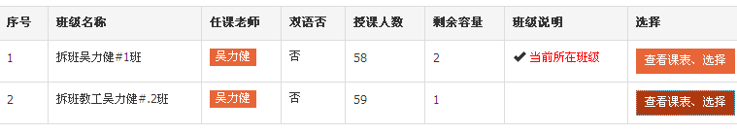
选到合适的班级后再点击“选择班级”即选课成功。
